Консультация для родителей

Воспитание любознательности средствами природы.

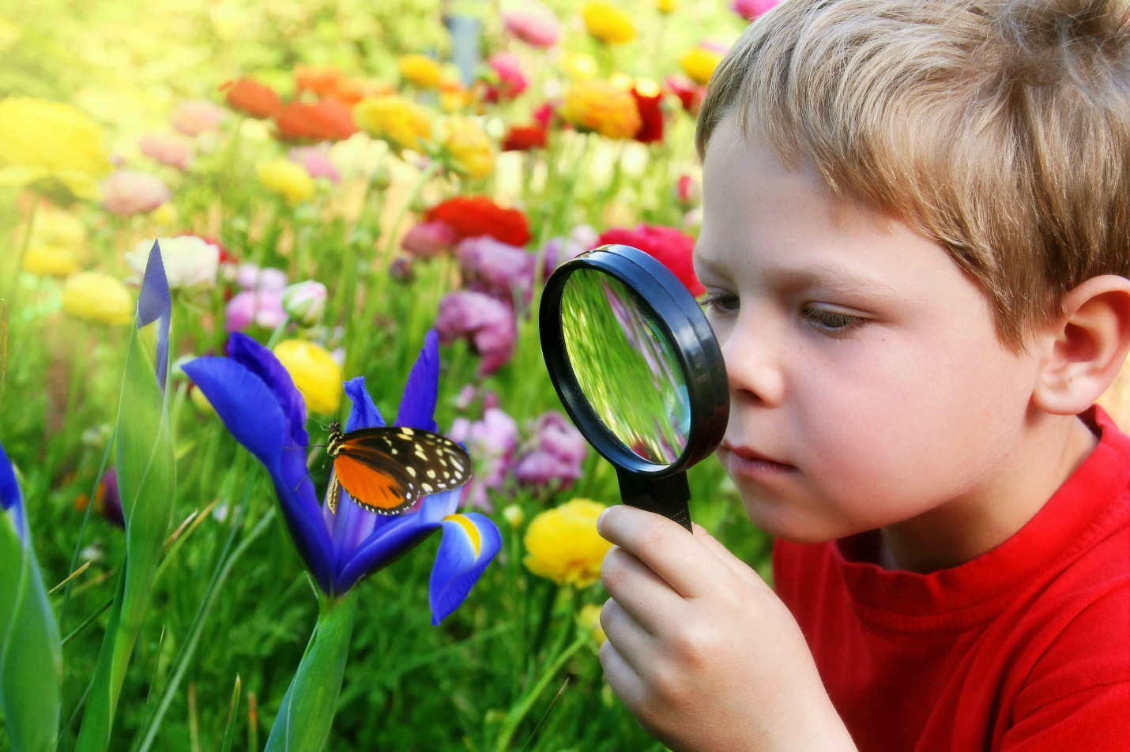

Влияние природы на ребенка огромно. Знакомство с разнообразным миром природы и общение с ним начинается с первых лет жизни. Только при условии тесной связи с природой, ее явлениями, с самой жизнью у детей проявляются эмоции, обостряется восприятие и воображение.
Приобщая ребенка к природе, мы всесторонне развиваем его личность, воспитываем интерес, бережное отношение к природе и любознательность. Опираясь на любознательность детей, необходимо учить их понимать богатство и многообразие взаимосвязей в природе, объяснять нормы и правила поведения в природе.
Любознательность и любознательный интерес являются ценными качествами личности и выражают отношение к окружающей жизни, к природе.
Что же такое любознательность? Любознательность – склонность к приобретению новых знаний, пытливость.
Любознательность – общая направленность положительного отношения к широкому кругу явлений. Источником для появления и формирования любознательности являются непосредственно воспринимаемые явления жизни. Любознательность ребенка окрашена эмоциональным восприятием окружающего мира и составляет как бы первую ступень познавательного отношения.
Воспитание любознательности не требует каких - либо специальных занятий и осуществляется на занятиях, в играх, в труде, в общении. Основное условие развития любознательности – широкое ознакомление детей с явлениями окружающего мира, природой и воспитание активного, заинтересованного отношения к ним.
У отдельных детей имеется достаточный запас представлений, они любознательны, быстро реагируют на то, что им интересно, но если не воспитывать у них способность сосредотачиваться заниматься мыслительной деятельностью, их любознательность останется на низком уровне и может превратиться в простое любопытство, которое не требует особых усилий.
Ребенок очень любознателен по своей натуре. Его интересует все новое, неизвестное. Каждый день приносит ему массу открытий, многие из которых он черпает в природе: то сосулька превратилась в воду, то ледяная дорожка, посыпанная песком, перестала скользить. С познанием окружающего мира возрастает его любознательность, интерес к незнакомому, который проявляется в его постоянных вопросах.
Каждый ребенок по своей природе исследователь. Чего только мы не найдем в его карманах, какие только не услышали от него вопросы. И вот пока дети не утратили интерес к познанию, исследованию окружающего мира, нужно помочь им открывать как можно больше тайн живой и неживой природы.
Для возбуждения любознательности хорошо использовать элементы загадочности, сюрпризности, развлекательности.
С ростом ребенка растет и его любопытство к окружающему его миру, к природе. Часто возникают вопросы: почему? Для чего? Множество вопросов типа: «а почему травка зеленая?», «а почему птицы летают?» - обрушиваются ежедневно на родителей, которые порой не знают, как от них увернуться, как на них ответить?
Задают ли Вам дети вопросы? Как вы думаете, о чем говорят детские вопросы? (О высоком уровне развития ребенка).
Если дети задают вопросы, значит, они их интересуют. Вопросы помогают познавать мир, обогащают мир открытиями.
Желание задавать вопросы, пытливое отношение к явлениям жизни необходимо развивать, но при этом необходимо вооружать ребенка способами самостоятельного поиска ответа.
Быстрые готовые ответы расширяют кругозор ребенка, обогащают его знания, но недостаточно способствуют развитию самостоятельного мышления, не побуждают ребенка к попыткам самому разобраться в вопросе и ответить на него.
Лучше всего ответы на вопросы детей сопровождать краткой беседой, которая поможет ребенку увидеть не только внешние признаки, но и связи.
В период после 3- лет ребенок не только удивляется новому, а желает все о нем узнать. Важно не только отвечать на вопросы ребенка, но самим обращаться к нему с вопросами. Вопросы, заданные ребенку, активизируют его мысль, побуждают к сравнению, сопоставлению, учат делать выводы и умозаключения.
Поставленная перед детьми задача и предложение подумать: сопоставить, сравнить, припомнить – способствуют развитию мыслительных способностей, а значит активно воспитывает пытливость ума, формируют любознательность и познавательный интерес, как черты характера.
Наша задача - поддерживать в детях любознательность и пробуждать ее, чтобы число вопросов росло, помня при этом, что ответы на детские вопросы должны соответствовать возрасту ребенка и не перегружать его.
Факторы, способствующие формированию любознательности дошкольника.
Общение с ребенком. Общение должно создавать у детей радостное, оптимистическое ощущение жизни, уверенность в своих силах и способностях. В этом нам помогают прогулки в природу, которые сближают нас с детьми, помогают установлению дружеских отношений, в основе которых лежит взаимопонимание. Во время таких прогулок мы имеем неограниченные возможности воспитательного воздействия на ребенка, развития его наблюдательности, тренировки внимания и памяти. Нужно только научиться наполнять такие прогулки содержанием.
«Природа становится могучим источником воспитания лишь тогда, когда человек познает ее, проникает мыслью в причинно – следственные связи», - говорил В. А. Сухомлинский.
Раздвигая круг интересов ребенка, расширяя его знания о мире, вместе с тем мы укрепляем его любознательность. Именно наблюдения, беседы, игры во время прогулки будут создавать ощущение интереса.
Во время прогулок необходимо развивать у детей любого возраста способность к наблюдению. Это дает возможность ребенку воспринимать красоту природы и узнавать новое о жизни в природе. Самостоятельные наблюдения повышают интерес к природе, создают условия для применения знаний в новой ситуации, стимулируют развитие наблюдательности и познавательной активности дошкольников.
Важно усиливать стремление ребенка самостоятельно разбираться в вещах и явлениях, а не ждать и не требовать помощи от взрослых. При этом не скупитесь на одобрение робких попыток детей достигнуть успеха. Взрослый должен оберегать огонек любознательности.
Большое значение для умственного развития ребенка имеет экспериментирование с природным материалом. Проведение опытов – увлекательное занятие для ребят, в процессе которого они высказывают свои предположения, используют разные способы проверки, делают выводы, у них развивается самостоятельность мышления и поддерживается познавательный интерес к миру природы. При организации опытов с растениями и животными детей нужно учить осторожному обращению с живыми существами, стараться не повредить их жизни.
Очень эффективно любознательность развивается с помощью загадок, которые развивают наблюдательность, учат многогранно и образно воспринимать мир. Главная особенность загадки состоит в том, что она представляет собой логическую задачу.
Отгадать загадку – значит найти решение задачи, ответить на вопрос, то есть совершить довольно сложную мыслительную операцию. Хорошо, когда дети не только отгадывают загадки, но и придумывают свои.
Развитию мыслительных и речевых способностей способствуют и природоведческие беседы с ребенком, содержание которых должно быть интересным и доступным пониманию ребенка (например, какие животные обитают в лесу, зима в природе).
Детская художественная литература о природе воздействует как на создание ребенка, так и на его чувства. Яркий, образный язык произведений создает у детей определенное настроение, повышает познавательный интерес к природе.
Важным средством приобщения детей к природе являются природоведческие музеи. Посещение музеев развивает у детей любознательность, наблюдательность, пробуждает в ребенке творчество. В каждом музее имеются богатые и интересные экспозиции, в них организуются тематические выставки, просмотры фильмов о природе.
Старайтесь, чтобы у ребенка создавалось представление о себе как об умеющем, сообразительном, терпеливом. Все это будут способствовать формированию у ребенка любознательности самого высокого для дошкольника уровня.
Памятка для родителей для развития любознательности.
1.Внимательно относитесь к детским вопросам и не отмахивайтесь от них.
2.Не раздражайтесь из-за вопросов на ребенка, не запрещайте их задавать.
3.Все время прививайте ребенку познавательные интересы и мотивы.
4.Ответы давайте краткие и доступные пониманию ребенка.
5. Научите его играть в шашки и шахматы.
6.Проводите в семье конкурсы знатоков, викторины, часы загадок и отгадок.
7.Организовывайте совместные походы в театры, на выставки, в музеи.
8.Проводите постоянные прогулки в парк, сквер, к водоему, в лес – на природу.
9.Мастерите с детьми поделки из природного материала и бумаги.
10.Поощряйте экспериментирование детей.
11.Читайте детям природоведческую литературу, беседуйте по ее содержанию.

